三国史記・遺事の記事による
新羅王京の復元と古韓尺
新 井 宏

１．はじめに
新羅王京の都城制研究については、古くは藤島亥治郎による條坊復元^{１）}に始まり、近年になってからも、尹武炳の復元案^{２）}、東潮・田中俊明の復元案^{３）}、閔徳植の復元案^{４）}、金漢培の復元案^{５）}、東潮の修正案^{６）}などがあいついで提出されている。
しかしこれらの復元案はいずれも、古籍図の観察や考古学的な知見と文献的な知見を総合して考察する観点が不十分であり、復元の基礎となる度量衡についての考察に欠けている。例えば、三国史記に「長三千七十五歩 廣三千一十八歩 三十五里 六部」とあるが、なぜ三千七十五歩・三千一十八歩なのか、歩の実長はいくらなのか、あるいは三十五里・六部との関係はどうなのか等の問題については、いずれの復元案でも明確にされていない。それは三国遺事の記載「一千三百六十坊（三百六十坊） 五十五里」の解釈についても同様である。
そのため、せっかく王京を復元しておきながら、その大きさについて三国史記に示された「長三千七十五歩 廣三千一十八歩」と対比して検討された例もない。
もちろん、王京復元問題の確定的な結論を得るためには、都城域の全般的な発掘調査を待つ必要がある。しかし、部分的ではあるが古道の発掘事例も増加し、一部の條坊についての状況も明らかにされつつある。また古代計量史の研究からも新たな知見が利用できるようになっている。
本報では、従来の復元案の成果を活用しながら、考古学的な調査結果や計量史の研究成果を参照し、三国史記や三国遺事に記載された事項をすべて合理的に説明できるような王京復元案を提出してみたい。

２．従来の復元案
藤島亥治郎の復元案^{１）}は1920年代末の慶州の地図と地籍図を基にしたもので、一辺が東魏尺で400尺の方格により構成された坊が東西に8里32区画（14,400東魏尺）、南北に8条32区画（左京では12,860東魏尺、右京では13,220東魏尺）になると復元した。おおよそ5.1km四方になっている。
これに対して、尹武炳は城東洞殿廊址を統一新羅時代の王宮と見て、ここから月城の北側中央に至る120m幅の南北大路を想定し、この南北大路を中心として南北と東西方向の道路網によって36坊で構成された王京復元を図った^{２）}。三国遺事に一千三百六十坊あるいは三百六十坊とあるのにもかかわらず36坊としたのは、唐の長安城が108坊、日本の平城京が72坊であり、三国遺事の記載は過大の数値であり、むしろ三国史記に三十五里とあるのを、35坊の意味と見て、これに城東洞殿廊址を王宮として1坊加えて36坊と見た方が自然だと考えたからである。その根拠の一つとして、高麗時代に坊名の替わりに里名を用いた例を挙げている。
尹武炳は更にこれらの坊は平城京と同様に4×4すなわち16個に分けられていたとして方160ｍの区画を想定し、図１のような復元図を作成した（ただし１区画の南北長については140ｍまたは160ｍとしている）。方160ｍを基準で言えば、東西、南北いずれも6×4すなわち24個となり、3.9Kmの王京域を設定したことになる。なお、南北大路の幅を120ｍとする説には多くの学者が従っていたが^{７）}、その後の発掘で城東洞殿廊は東西幅が220ｍでその西側にある南北道路が300ｍ以上南側に延びていることが判り、否定的な意見が出されている^{８）}。
一方、東潮と田中俊明は尹武炳の復元案を参考にしながら、尹武炳の復元案では王京が四周の山地にかかることや、月城を坊に取り込んでしまい問題があると考え、その後の発掘調査結果を考慮しながら、東西・南北各18ブロック（方160m）で構成された図２のような復元案を提出した^{３）}。この結果では、王京域は東西、南北で2.9Km程度になる。
これらの研究の流れとは別になるが、閔徳植は藤島亥治郎の研究を継承する形で、東西、南北5.6Kmの復元案を提出している^{４）}。すなわち閔徳植は坊の南北を東魏尺で400尺（140m）、東西を東魏尺で470尺（164.5m）とした上で、南北を40坊（16,000東魏尺：5,600m）、東西を34坊（15,980東魏尺：5,593m）とし、三国遺事にある1,360坊と一致する案を示すと共に、王京周囲の長さが東魏尺で35.533里と計算されることから、三国史記の三十五里はこの周長であると解析した。
続いて、金漢培は王京域の大きさについては尹武炳の復元案を踏襲しながら、都市景観史の立場から王京の中心を月城北門付近として、尹武炳の案よりも４区画すなわち640mほど南に移動させた復元図を提出している^{５）}。
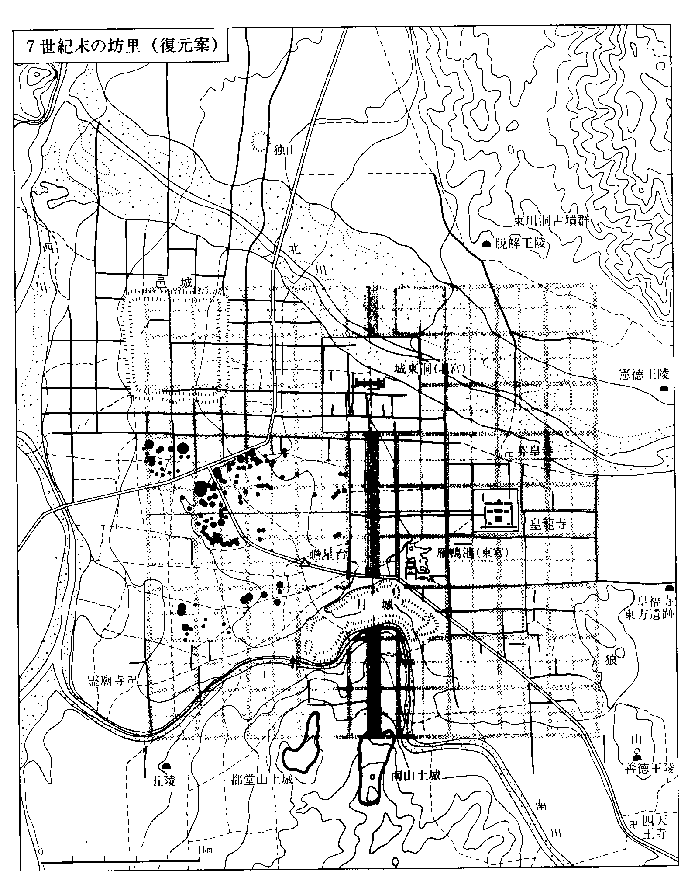
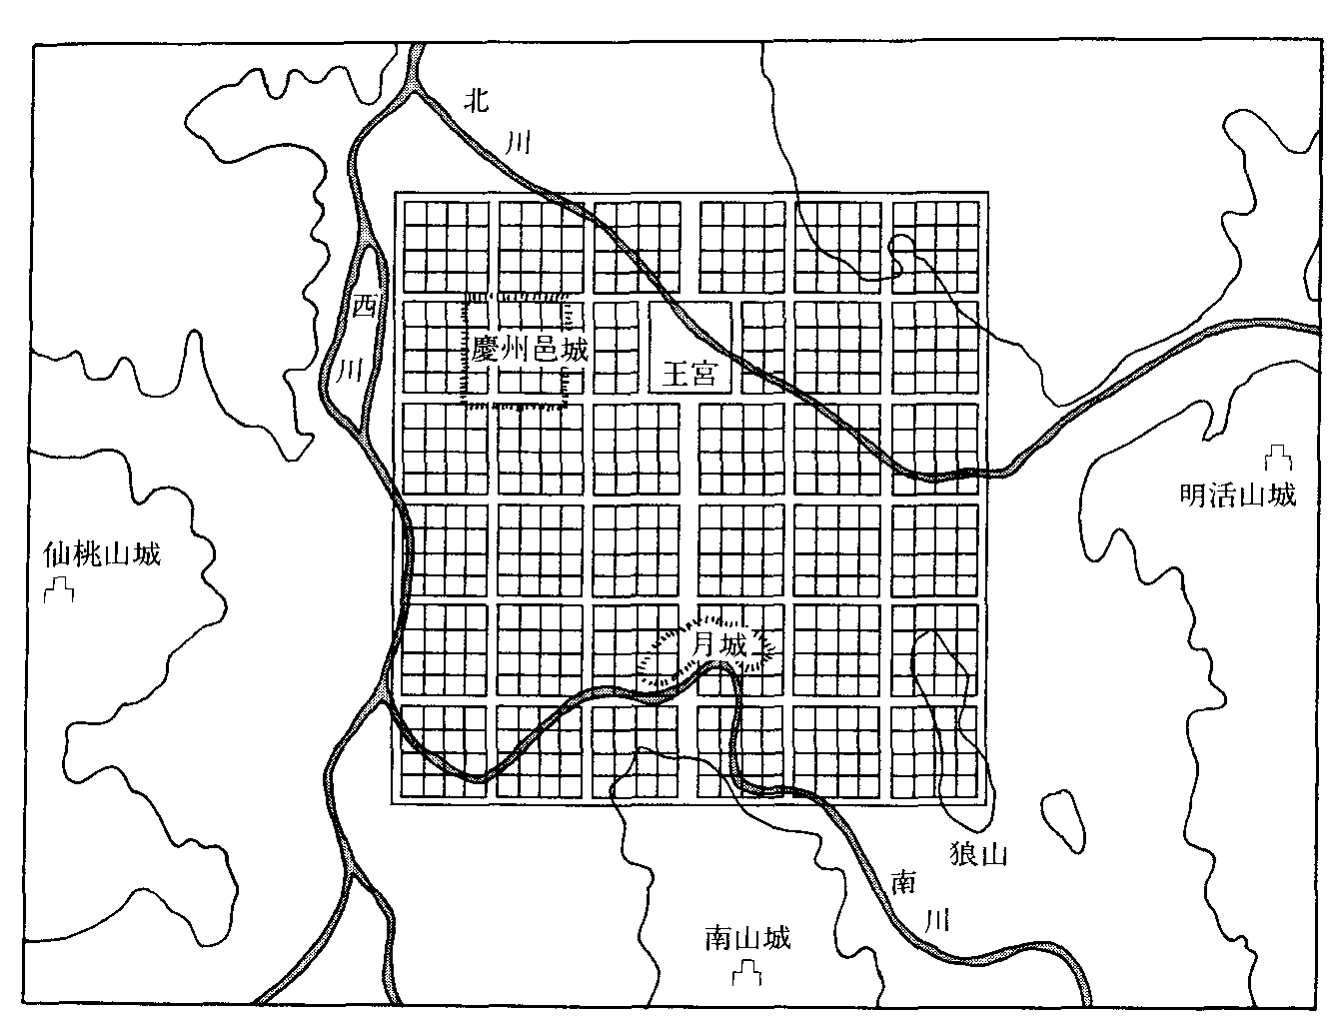
図１尹武炳の新羅王京復元図
また、東潮は最近の発掘調査の進展を詳細に検討して、東・田中案を修正して、東西10里（20区画）、南北9里（18区画）とする復元案を提出している^{６）}。従来案を東西に各1区画拡張した形であり、この場合の区画の大きさは精密な検討を経て160.2ｍとしている。
以上のように、各復元案はそれぞれの立場から、文献上の記載事項あるいは使用尺度と地籍図的あるいは考古学的な調査結果を整合性のとれたものとすることに腐心しているが、現在のところ、とても成功しているとは言いがたい状況にある。個々の問題点については、新しい復元案を提示してから、それとの比較で明らかにしたい。
図２ 東潮・田中俊明の新羅王京復元図

３．史記・遺事の新しい解釈
新羅王京の復元に当っては考古学的な成果を重視することはもちろん必要であるが、まずは基礎文献である三国史記と三国遺事の記載事項について十分に検討することがその出発点とならなければならない。しかし従来の復元案ではいずれも、これらの記載を無視しているか、あるいは引用していても一部分だけに留まり、全体を通して整合性のある理解に欠けている。
本稿では王京復元に当って、従来の一般的なアプローチ、すなわち遺跡や地籍図からの復元研究の立場をいったん離れ、三国史記と三国遺事の記載事項から王京復元を図るとしたらどのような結果が得られるかを先に検討して、その結果を遺蹟や地形図と対比する方法を採る。
最初に基礎資料を示すと次の通りである。
［三国史記］ 雑志三 地理一 王都條
王都 長三千七十五歩 廣三千一十八歩 三十五里 六部
［三国遺事］ 巻第一 辰韓條
京中十七萬八千九百三十六戸 一千三百六十坊 五十五里
［三国遺事］ 巻第五 念佛師條
三百六十坊 十七萬戸
すでに指摘されていることであるが、三国遺事巻第一にある一千三百六十坊と巻第五にある三百六十坊は同一作者の記載であるからどちらかが誤りであるとすることに異論はない。しかし三国史記の三十五里と三国遺事の五十五里については筆者が異なることでもあり、どちらかが誤っていると短絡した考えは採らない。両書では同一の王京を記載するにあたって異なった概念図を念頭に置いていた可能性があるからである。むしろ問題とすべきは、三国遺事巻第一に十七萬八千九百三十六戸とあるのに、巻第五には十七萬戸となっていることである。概略の数字を挙げるならば十八萬戸でなければならないからであるが、これは後ほど議論する。
3.1 王京の区画
まず、王京の長三千七十五歩と広三千一十八歩についての考察から始める。
これらの数値が四桁の有効数字を持っていることから、精密な実測結果であったと理解されやすいが、実際はむしろ逆である。平地に作られた完成度の高い王京でさえ実測値を得ることは困難なのであるから、域内に山地丘陵や河川を含む新羅王京の場合は、実測値ではなく計画上の概念図をもとに算出された可能性が極めて高いと考えるべきであろう。それは長、広ともに三千歩を基準にプラスαの数値をつけた形であることからも容易に推測できる。
そうであるならば、どのような概念図に基いてこれらの数値が算出されたか知ることができれば、研究が大きく進展する。
詳細な議論をしなくとも、これらの概念図が王京の大きさを約3,000歩すなわち方10里として理解していたことは確実である。日本の藤原京も最近の研究では方10里であったとされており^{９）}、そこには共通性がある。問題はなぜ七十五歩とか十八歩という端数がついたかである。外周部に何か特異性があったことも考えられようが、新羅王京には羅郭がなかったことから見るとその可能性は低いので、最も可能性の高いのは方格に属さない道路幅と言うことになる。道路幅であるならば王京復元とは極めて密接に関係する。
その意味では七十五歩は6尺1歩から450尺であり50尺×９となっている。また十八歩も2歩×9であり、共に９の倍数になっていることに注目しなければならないであろう。もし王京が1里すなわち300歩の方格に10区分されていたとするならばその間を区切る道路としては９路必要だからである。
１里ごとに方格を形成していた王京の例としては、漢の長安城をはじめとして日本の藤原京や平城京などがあり、むしろ一般的である。それに三国史記の記述自体が方10里であることや芬皇寺十里路の名称が残っていたことを合わせて考えるならば、新羅王京も方1里を大きな方格とする10×10区画が形成されていたとする考え方は十分に成立し得る。
残る問題はこの大きな方格が更にいくつの小方格に分割されていたかである。中国の場合は1里方格を100歩に３分割するのが普通であったが、日本の藤原京や平城京の場合には75歩に4分割されていた例もあるからである。したがってとりあえず3分割と４分割の二案を想定しておく必要があろう。
3.2 里と坊の大きさ
三国遺事には一千三百六十坊あるいは三百六十坊との記載があり、これが王京内部の方格構造と関係していたのは疑いない。この記述が上記の理解とどのように関係するか判れば研究は大きく進展する。しかしこの場合には一千三百六十坊か三百六十坊のどちらかが誤記であると考えられるため議論が複雑である。そのため「坊」を議論する前に「里」について考察して置きたい。
一般的に里は長さの単位と理解されているようであるが、里は面積の単位でもあった。それは歩が長さの単位であると同時に方１歩の面積を示すのと同じことである。もともと里という漢字は区画整理された土地を意味したものであるから、里が面積の単位であったのは当然であるが、それを実証する文献としては中国の古典に次のような例がある。
［韓氏外傳］ 広三百歩 長三百歩 為里
［大戴禮主言編］ 百歩而堵 三百歩而里 千歩而井 三井而句烈 三句烈而距 五十里而対
［穀梁傳宣公十五年條］ 古者三百歩為里 名曰井田 井田者九百畝
韓氏外傳が方300歩を面積1里としているのが直接的な証拠であるが、大戴禮主言編の場合も面積の単位である井、句列、距、対と一緒に里を用いられていることから里が面積の単位であったことを示しており、穀梁傳の場合も同様である。
このように長さをもって面積を表示するのは古代の計量法では一般的なことであり、日本でも町は長さの単位でもあり、面積の単位でもあった。すなわち1町の長さは60歩であるが、1町の面積は方60歩すなわち3600歩であった。
したがって新羅王京の総面積を里の単位で示せば100里である。そうであるならば三国史記の三十五里や三国遺事の五十五里の意味が良く理解できる。そもそも三国史記の記事は王京の大きさを約3,000歩と示した後に三十五里が現れるのであるから里が長さの単位ではないことは確実で、これが長さであっては全く意味が通らない。したがってこれらの里は坊とは別の地域の面積を示していたと考えるのが最も合理的であろう。
それでは坊の大きさの検討に入ろう。まず三国遺事の記事に注目する。
三国遺事では五十五里であるから、残りの45里の中に坊が形成されていたてことになる。方1里の中にいくつ小方格が形成されたかについては既にふれたように、3分割案（3×3）あるいは4分割案（4×4）の二案がある。したがって、45里の面積は3分割案では405坊、4分割案では720坊と計算される。しかしいずれの場合も1360坊には到達しないことから判断するならば、遺事念仏師條にある360坊が正しく、辰韓條の1360坊は360坊の誤記と結論して良いであろう。
さてそれでは360坊を前提として3分割案と4分割案ではどちらにより妥当性があるであろうか。当然であるが坊の部分と里の部分の合計が王京の総面積100里に近い方がより合理的であるとするならば結論は自明で3分割案となる。この案では360坊は40里に相当し、里の部分と合わせると95里となり残りは5里である。この5里を王宮地と見ることは十分に成立つ考え方である。それは『旧唐書新羅伝』に「王之所居曰金城 周七八里」あるいは『新唐書新羅伝』に「王居金城 環八里」とあり、二里四方すなわち面積が四里程度と伝えているからである。
そうなると三国史記の場合も里の部分が35里あり、残りの65里の部分に坊や王宮があったと理解するのが妥当であろう。すなわちここでは六部が坊の部分に対応していて、六部で60里を占めていたと考えることができるであろう。その結果残りの部分5里を王宮部分に当てることになり、遺事の記事と偶然とは思えないほど良く一致する。六部の理解を巡っては、機能や所在地の広がりを巡って多くの議論^{10）}があるが、ここではただ六部が王京10里四方の中に収まっていたことを示唆して次に進む。
さて以上のようにして、新羅王宮が方10里で東西南北を1里づつの大方格に区切り、更にその大方格を100歩づつに3分割していたとする復元案を導くことができた。この試論が従来のような地図上の復元とは全く無関係に行われていることと、原典を改変することなく行われたことに大きな意味があると考えている。
3.3 三国遺事の誤記
三国史記と三国遺事の王京復元に関連した記事の読解については以上で終わるが、三国遺事にはもうひとつ気になる記載がある。それは三国遺事の巻第一辰韓條にある「京中十七萬八千九百三十六戸」の記載である。この記事の直後には一千三百六十坊と言う誤記があったこともあり、この部分にも誤記があったのではないかと疑うべき状況があるからである。
そのひとつは「京中十七萬八千九百三十六戸」の数値が巻第五の念仏師條の十七萬戸と合わないことである。概略の数で示すならば十八萬戸でなければならない。それからもうひとつの理由は、この記事が戸数を言い、坊数や里数を言いながら肝心の王京の大きさについてまったく触れずに坊と里の記事につながっていることである。
そこから次のような誤記の可能性を指摘したい。
（誤）京中十七萬八千九百三十六戸 一千三百六十坊 五十五里
（正）京中十七萬戸 一萬八千九百三十六尺 三百六十坊 五十五里
萬と萬の間の「戸一」が転記の際抜け落ちた可能性は十分にあり、そのため尺を戸に直すことになり、その過程で「戸一」が「一千」に変わったのではなかろうか。
このような推論をするのにはもちろん意味がある。一萬八千九百三十六尺は歩単位に換算すればちょうど3,156歩であり、三国史記の3,075歩等に近いからである。もちろんこの数字も実測値とは考えられず、概念図に基いて算出されたものであろう。したがって端数の156歩の意味が問われることになる。
三国史記の概念図では東西方向1里（300歩）ごとに50尺の道路（大路）があると解析した。しかしこの他の各坊にも中路や小路が付いていたはずであるが、通常の中路や小路の道路幅は坊の面積に含まれ、独立して王京の長さに加算されることはない。すくなくとも史記ではそのように考えていた。ところが三国遺事では、この中路も別枠だと考えたようである。すなわち、９本の大路の他に各坊間に中路が合計して20本あったと考え、これに王京両端の道路分（合わせて1本の中路分）を加え、次のように計算していたように思われるのである。
大路（８歩）×９ ＋ 中路（４歩）×21 ＝ 156歩
大路の8歩（48尺）は三国史記で得られた50尺に極めて近いし、中路を大路の半分の幅と見るのも自然だからである。ちなみに日本の藤原京の大路は朱雀大路を除けば六条大路が10歩（60唐尺）、八条大路が9歩（54唐尺）、三条大路が5歩（30唐尺）であった。
もし以上のような推論が正しければ、三国史記や三国遺事の記載は、必ずしも実状を忠実に伝えたものというわけではなく、概念上の理解をそのまま文字化した可能性が高いのである。古代の書物に現れる数値には時にこのような独特な論理を含んでいることが多く、それを解読することで新らしい情報を獲得できるのである。

４．王京の概念図復元
王京の大きさを伝える距離表示が実測値ではなく、概念上の計算値であったとするならば、35里とか55里あるいは360坊と言う数値も必ずしも実際の値というわけではなく、概念上の値であった可能性が高い。すなわち三国史記や三国遺事が伝える王京についての諸数値は、必ずしも実際の地図上の里や坊を数え上げたものとは限らず、概念上の地図を基にして計算されたものと考えられるからである。
もしこれら王京の諸数値が概念上のモデルから計算されたものであるとすれば、我々にはその計算論理を再現できる可能性がある。そのため、これらの数値を王京の図上に簡単な形で表現する方法がないかと模索して見た。もし結果的に極めて簡単な形で表現できたとすれば、我々もかれらのモデルに到達したことになるからである。
その際に参考になるのが「梁書新羅傳」に見える、つぎの一節である。
［梁書新羅傳］ 其俗号城曰健牟羅 其邑在内曰啄評 在外曰邑勒 亦中国之郡県也 国有之六啄評 五十二邑勒
田中俊明によれば^{11）}健牟羅は金城（王宮）であり、六啄勒は六部だというのが最近の考え方だと言う。すなわち王宮を中心にして六部の外側に邑勒があったと言う概念図がここには示されている。これに従えば、王京における里の部分は六部の外周部にあったことになるので、外周部から里を割り付けて行くことを試みた。
そして結論から先に言えば、三国史記と三国遺事の両書に共通する簡単な復元図が得られたのである。その過程を紹介しよう。
まずこれまでの検討結果を整理して示すと次の３項となっている。
- 王宮は3000歩の正方形すなわち10里の正方形で、面積としては100里である。
- その内、三国史記では居住地（坊）として60里、王宮用として5里、その他として35里と考えたが、三国遺事では居住地（坊）として40里（360坊）、王宮用として5里、その他として55里と考えている。王京用としての面積を５里とするのは両書に共通している。
- 王京は300歩すなわち1里間隔に大路をもち100歩間隔に中路を持っていた。里で示せば100個、坊で示せば900個である。したがって坊の大きさは100歩四方であった。
これらの概念を基にして、王宮を北側中央に、坊（あるいは六部）を王京の中心地に、里を周辺部に設定する形で、概念図を作成して見た。試行錯誤の結果得られた最もシンプルな形を図３と図４、図５に示す。図3は三国史記、図4と図５は三国遺事に対応している。いずれも現実の地形上へ復元して示しているが、これは単に理解を助ける目的で、従来の復元図を参考にして例示したものである。

図５ 三国遺事の記事に基く新羅王京の復元図（Ｂ）： 背景は尹武炳の図借用
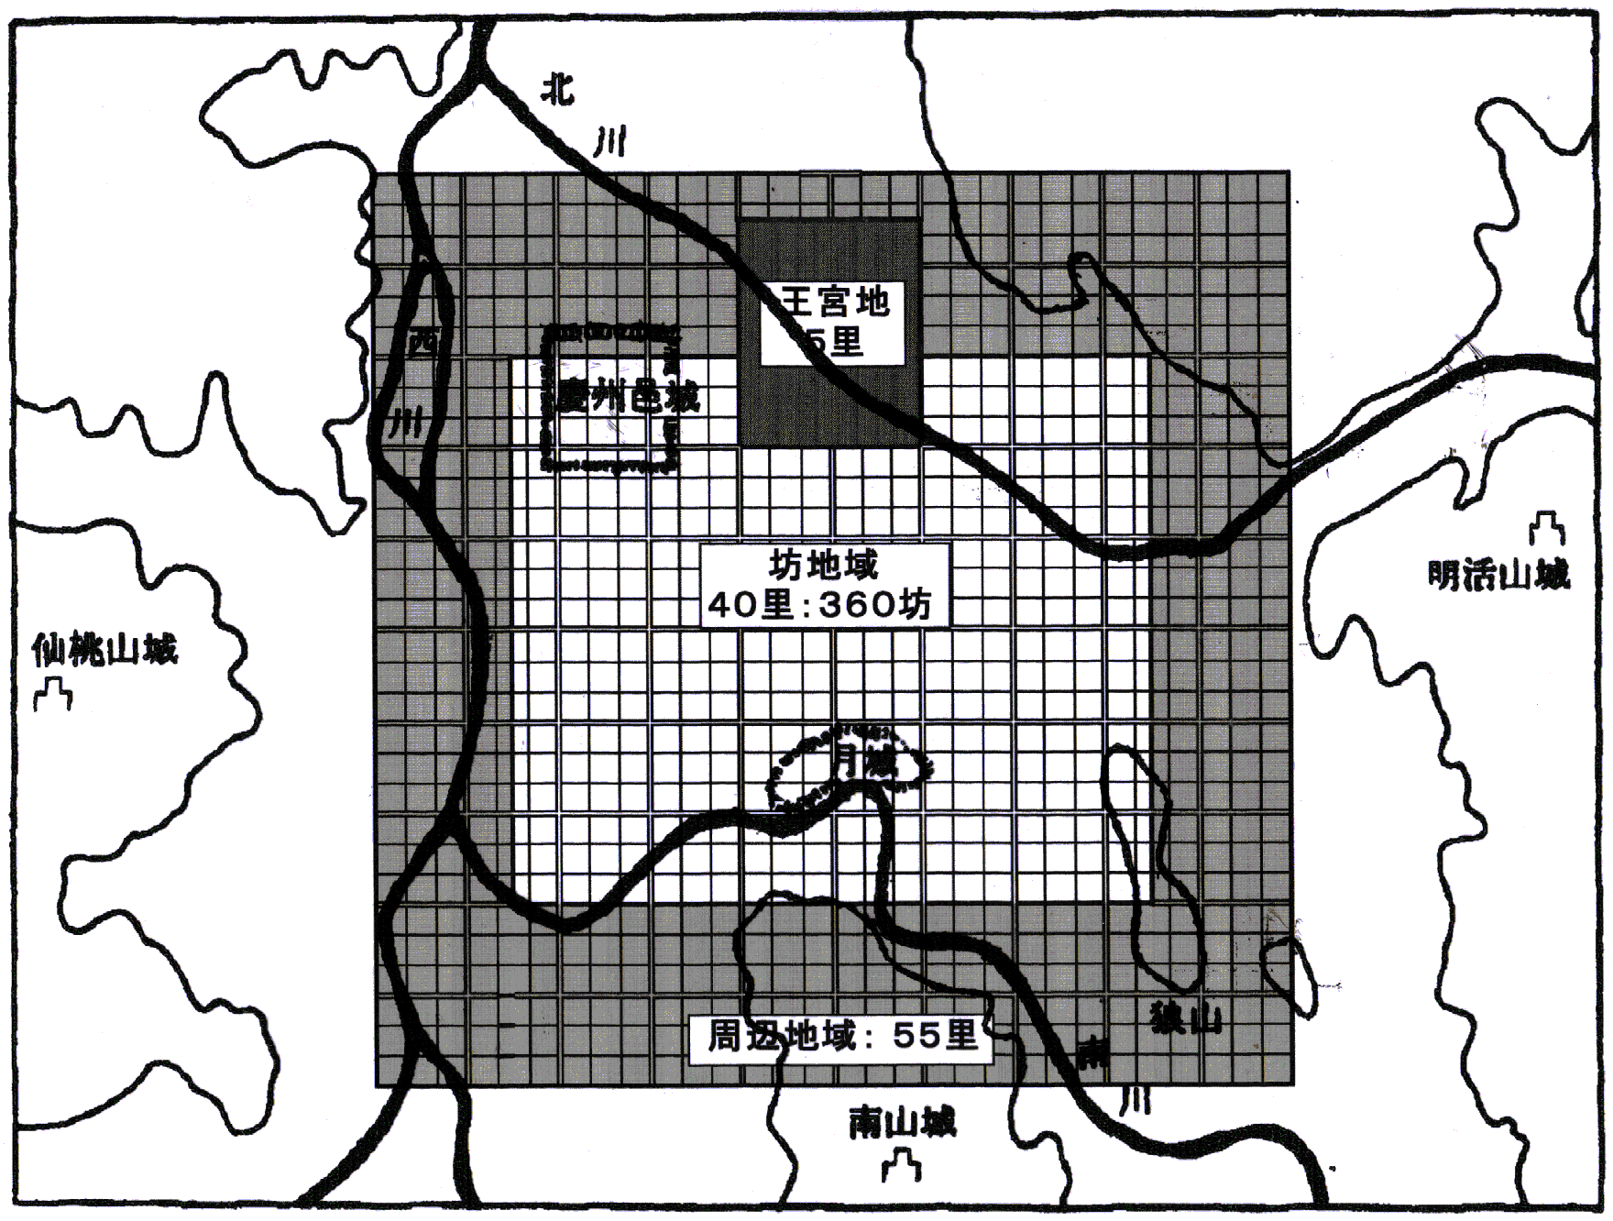
これらの結果を見ると、三国史記、三国遺事のいずれの場合も整然とした左右対称を示し、納まりが極めて良く、とても偶然の結果であると見過ごすわけには行かない。
しかも興味深いことに、王京の坊の部分に着目すれはば、三国史記の概念図については尹武炳^{２）}と金漢培^{５）}の復元図にほぼ一致し、三国遺事の概念図については東や田中の復元図^{３）}あるいは東の修正復元図^{６）}にほぼ一致しているのである。いわば従来の学説を大きく包含して成立つ今回の復元図は、従来学説の問題点を発展的に解消した形になっていて、推論の信頼性を大きく高めていると言えるであろう。
ただしここで注意を要するのは、これらの概念図はあくまで概念図であり、実際の條坊は地形や既存の月城、満月城などに制約され、決して単純な形ではありえなかったであろうということである。現実には相当の出入りがあったと思われる。しかしだからと言って、この概念図が現実の條坊とまったく無関係であったと言うわけではないのは当然である。

５． 使用尺度の問題
さて、それでは王京の大きさを具体的に算出するため三国史記に示された歩の長さがどのようなものであったかという尺度問題の検討に移ろう。
中国における尺度の歴史については、紀元前５世紀ごろから多数のものさしの出土もあり詳細に解っている。しかし朝鮮半島や日本の場合、７世紀以降になって29.8cm程度の唐尺が使用されるようになったことは明らかであるが、６世紀以前の尺度については良く分っていない。日本においては大化前代に高麗尺と称する35.6cm程度の尺度が使われていたという説が古くからあり、これが中国の東魏尺の長さと近いことから、朝鮮半島では高句麗尺として種々の検討に用いられてきているが、その根拠のほとんどが近年否定され、実存したものか否か極めて疑わしいものである^{12）}。その他にも朝鮮半島では周尺と称する20.8cm程度の復古尺が三国時代まで遡るとの見方もあるが、これも実証されたものではない。それは、日本でも朝鮮半島でも未だこの時代の「ものさし」の出土例や記録がなく、有力な物証に欠けるからである。
次善の策は、数多くの遺蹟や遺物を調べて、どのような尺度で作られた可能性が最も高いかを検証する方法である。ものさしの出土や記録がないのならば直接遺物や遺蹟に尋ねて見ようと言うアプローチである。その結果得られたのが、筆者が提唱している26.7cm前後の古韓尺である¹³）。
すなわちこの古韓尺は４～８世紀の朝鮮半島ならびに日本を対象に古墳，宮殿、寺院などについて，約70種約1000件の膨大な計測デ－タを対称として，コンピュ－タ－による定量的な解析を行い，その中から確率的に「最も良く合う尺度」を選び，時代や地域の広がりの中で整理し，総合的な評価を行った結果得られたもので、奈良に現存する法隆寺や法起寺、あるいは発掘調査により詳細な資料が得られた慶州の皇龍寺の建物にも極めて良く合っている^{14）}。また中国では「隋書律歴志」の中に記載された蔡邕銅籥尺（後漢）と後周玉尺（北周）の長さを26.75cmと考証しているので、同時代に古韓尺と同じ長さのものさしが中国に存在していたことも判っている^{１５）}。
しかし古韓尺について直接的な証拠が出たわけではないので、相変わらず高麗尺、周尺あるいは中国では否定されている東魏尺に根拠を置いた議論が続いている状況である。
その状況の中で、三国史記や三国遺事の描く王京概念図が出来上がったことは、文献上から尺度の長さを評価するのに絶好な機会となっている。すなわち坊の大きさは100歩であるから、坊の大きささえ解ればその歩長や尺長は与えられるからである。
それではこれらの区画の大きさはどの程度になるのであろうか。その点について大方の意見は一致しており、尹武炳^{２）}、東潮・田中俊明^{３）}、金漢培^{５）}らの各復元者はほぼ実長を160m程度としている。最新の東潮の解析結果^{６）}も1坊の長さを160.2mとしているのでこれがほぼ定説化されたと言っても良いであろう。それは近年道路遺蹟の発掘が進み、皇龍寺の周辺の4区画（本報の言う4坊）周辺の状況が図６のようにほぼ明確になったからである^{６）}。
ただし、図６を見ると、皇龍寺周辺の調査結果では東西方向は160ｍであるが、南北方向で5～6m長くなっていて、正確に160ｍ方格になっているとは言えない問題がある。ところがこれは三国史記にあるように坊とは別に南北方向では50尺幅の東西道路が300歩ごと1本あり、これが加算されたと考えれば解決するのである。したがって三国史記の概念が意外に実状を正しく伝えていたことになり、推論の正しさを高める結果にもなっている。
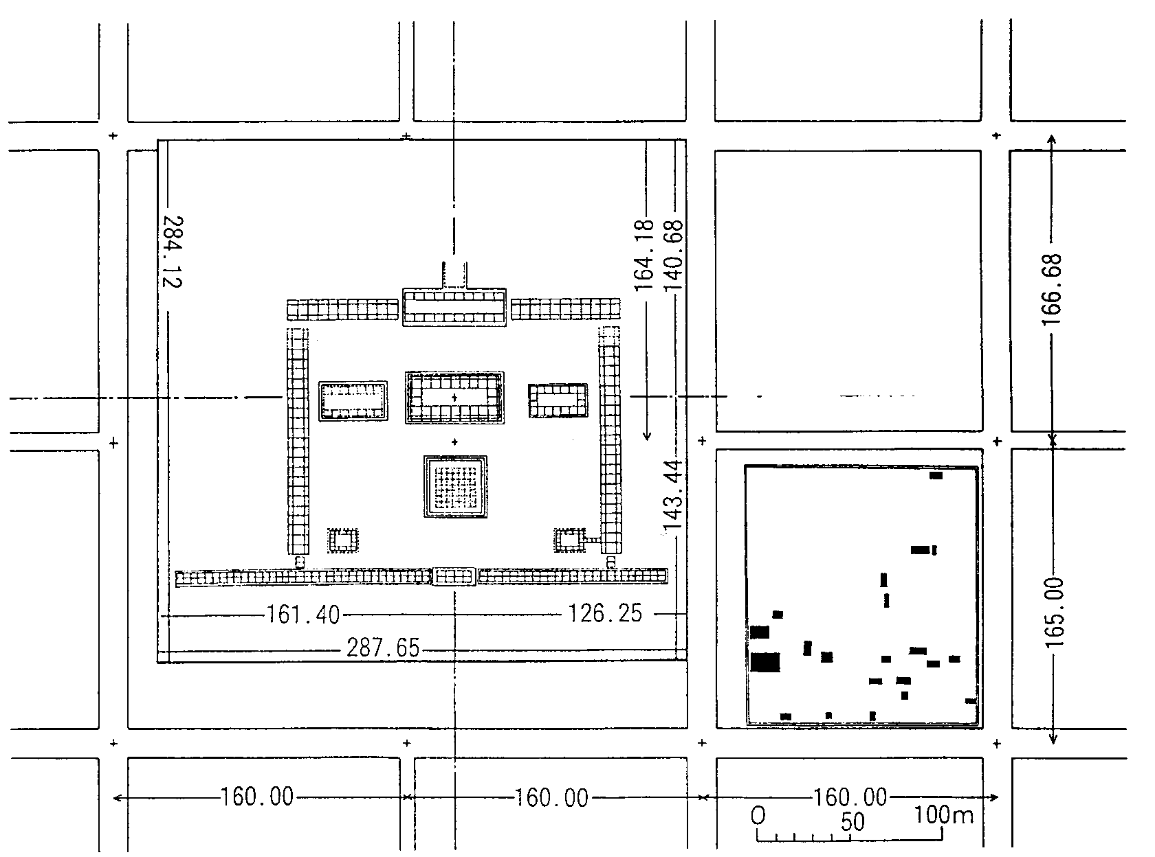
その他にも1方格を160ｍとする傍証がある。それは新羅時代の地方都市の地籍図研究を通して、南原小京や尚州邑城（沙伐州）などに160ｍの方格が存在していたという報告¹⁶）があり、160ｍ方格の地割りが新羅王京ばかりではなかったと考えられていることである。
図６ 皇龍寺址周辺の区画と道路跡（東潮作成図）
したがって1坊100歩が160ｍであることから計算すれば１尺は26.7cmとなる。これは古韓尺の長さに完全に一致している。
しかも近年、発掘された道路遺蹟に、幅13.4mと13.5mのものがあり^{17）}、これらも古韓尺で測れば50尺となり、文献の解析で得た50尺または8歩に良く一致している。
かくして新羅王京の復元結果は一方で古韓尺の存在を文献上裏付けたことになり、また他の一方では王京復元案の正しさを証明することにもなった。

６． 満月城の問題
文献上の復元結果を古韓尺を介して実際の地図上に展開できるようになったことで更に議論を進めることができる。それは満月城の問題である。
満月城の位置を巡っては、それを独立したものではなく、月城を中心として東宮、瞻星台を含めた王宮域とする意見など多くの議論があるが、いまだ結論を得ていない。しかし満月城は半月城に対する対句であり、月城を三日月形とするならば円形または方形の満月城が別に存在していたと考えるのが自然である。
満月城については三国史記雑志三地理一王都條すなわち「長三千七十五歩………」の後に「新月城北満月城 周一千八百三十八歩」とある。長三千七十五歩などが実測値ではなく、概念図から計算されたものだとすれば、満月城の場合も何らかの基準に基き算出された可能性がある。それは1838歩が約六里であり、これを方形に考えれば一辺が1.5里すなわち4.5×4.5坊になり、慶州邑城の大きさに一致するからである。
それでは端数の三十八歩は何を意味するのであろうか。それは「長三千七十五歩 廣三千一十八歩」に示された論理と同じ計算でなければならない。すなわち、この4.5×4.5坊に通じる道路を考えれば、東西方向に大路（50尺）が1本または2本、南北方向に小路（2歩）が1本または2本となる。これを東西方向に50尺道路２本（片側100尺として17歩、両側で34歩）と南北方向に2歩道路1本（両側で4歩）と考えて計算すれば38歩は得られる。
このように三十八歩という端数まで計算によって復元できたことで、慶州邑城に満月城があったという可能性が高まる。ところで慶州邑城の外周長についての報告値はないが、垓字（堀）の中心を測ると2,508ｍになるという^{18）}。したがって外周長は2,600ｍ程度であったであろうと推定されるが、これでは1,838歩にやや不足する。やはり4.5坊の区画を想定した計算上の数値であったと思われる。

７．道路幅の問題
三国史記に従えば、東西方向に1里ごとに50尺（13.4m）の大路、南北方向に2歩（3.2m）の小路があったことになるが、しかしこれは必ずしも道路の実幅を意味しているわけではない。
それは道路には坊の部分から供出される部分もあったからである。たとえば三国史記の解析結果では１里ごとの道路だけ示され、坊間の道路分は明示されていないが、坊間にももちろん道路が存在していたはずであり、これらは坊から供出されたと考えることができるからである。
一方三国遺事の解読結果は多少異なり、各坊の道路も別枠として意識されていたようであり、総合して考えると大路として50尺（13.4m）または8尺（12.9m）程度、中路として25尺または4歩（6.5～6.7m）程度、小路として12.5尺または2歩（3.2m）程度の幅の道路が存在していたと考えることが出来るであろう。もちろんこれらは概念上のことで、実際に重要な個所ではこれよりも幅を広くしていた可能性も十分にあるであろう。
これらの状況を道路遺構と対比してみよう。幸いなことに朴方龍が道路遺構の一覧表を作成している^{18）}。この内、道路幅の議論に使える部分を選んで作成したのが表１である。
表１ 新羅王京内の道路遺構
番号 | 道 路 遺 構 名 称 | 路面幅 | 側 溝 | 備 考
１ | 皇龍寺址 南外廊 東西道路（下層） | 13.5ｍ | 石築 | 上に15.5ｍ道路
２ | 皇龍寺址 東外廊 南北道路 | 5.5ｍ | 未確認 | 300ｍ確認 最大幅5.5ｍ
３ | 皇龍寺址 東外廊 東西道路（下層） | 5.5ｍ | 未確認
４ | 皇龍寺址 南外廊 南北道路 | 13ｍ以上 | 未確認
５ | 皇龍寺址 西外廊 南北道路 | 7ｍ以上 | 石築
６ | 芬皇寺 南側 東西道路 | 9ｍ | 未確認 | 50ｍ確認 634年以前
７ | 城東洞殿廊址 西側 南北道路 | 13.4ｍ | 未確認 | 300ｍ確認
８ | 月城石橋 南側 南北道路 | 9ｍ | 石築 | 35ｍ確認
９ | 隍城洞製鉄遺蹟 東側 南北道路 | 6.5ｍ | 未確認 | 15ｍ確認

これらを見ると13.4～13.5ｍの道路が二箇所、5.5ｍの道路が二箇所検出されており、ある程度の規格が存在していたことを裏付けている。これらはそれぞれ古韓尺の50尺と20尺に相当している。また6.5ｍの道路は古韓尺の4歩に相当していると見ることができよう。9ｍ道路の位置付けは良く判らないが、ここでも三国史記や三国遺事の概念上の道路が現れていることに注目する必要がある。

８． 従来の復元案について
今回の新羅王京復元結果に基いて従来の主要学説について簡単に位置付けをしておきたい。
8.1 藤島亥治郎復元案^{１）}
藤島亥治郎の復元案には1930年当初のものと後の修正案がある。いずれも地籍図などに基き地図上に地割り推定図を求めたもので直接王京の復元を試みたものではない。しかも1930年当時としては止むを得ぬことではあったが東魏尺をもとにして復元を試みており、その後の議論を混乱させる大きな原因にもなっている。
東魏尺とは「隋書律歴志」に載っている東魏後尺のことで、晋前尺（23.3cm）の1.5008倍とあることから計算で求めたもの（34.7cm程度）であるが、現在の中国の計量史学界ではこれを完全な誤りとして「宋史律歴志」にあるように1.3008倍すなわち30.2cmを正しいものとしている^{12）}。したがって尺度論としては誤っている長さに基づいていることからあまり意味がなく、地図上の復元としてのみ意味をもっている。しかも三国史記や遺事の王京の大きさ（約3000歩）との対応関係についても全く触れていないので、既に歴史的な役割を終えたと考えて良いであろう。
8.2尹武炳の復元案^{２）}
尹武炳の復元図は王京の南北中心線を月城と城東洞殿廊址を結ぶ線上に求めたことに大きな意味があるが、三国史記の三十五里を三十五坊の意味と解釈し、遺事にある360坊あるいは1360坊の記載を無視している欠陥がある。また尺度論的にも藤島の東魏尺を引き継ぎ、東魏尺で南北を400尺（140ｍ）または460尺（160ｍ）、東西を460尺（160ｍ）として復元しているのが弱点である。したがって、東魏尺に基く議論であるため、三国史記の長三千七十五歩などの記載とは無関係に王京の大きさを求める結果となってしまっている。
しかし、結果的には160ｍの方格で言えば、東西24個、南北24個の復元となっており、三国史記の記載に基いて復元した図3の坊の部分と同じ大きさになっている。したがって、文献から求めた新羅王京の復元図を実際の地図上に当てはめる際には参考にすべき復元図といえるであろう。ただし、中心線に沿って120ｍの朱雀大路があったとする仮説は、殿廊址西側に13.4ｍ幅の南北道路が300ｍにわたって見つかったことから、否定されるべきであろう。三国史記や三国遺事の記載にも朱雀大路的な存在を示していないことも否定の理由となる。
8.3 東潮・田中俊明の復元案^{３）}
東・田中の復元案では、もともと尹武炳の復元図の問題点を修正することに力点があり、王京の大きさや坊について三国史記や三国遺事の記載に合わせようとする立場が希薄である。むしろ王京とは何かを求める中で、実際に坊を形成していた地域を160ｍ方格で東西18個、南北18個の地域に特定したことに特徴がある。その意味では、図４等に示したように三国遺事の記載から求めた復元図において、坊を形成している部分だけを抜き出すと彼らの復元図にほぼ一致する。
したがって今回提出した復元案は東・田中の復元案の問題点を発展的に解消した形になっており、もう一方では王京と六部の関係を巡る議論においても従来学説を発展的に解消できる可能性を有している。
8.4 閔徳植の復元案^{４）}
学説的に否定されている東魏尺に基き、坊の南北を東魏尺で400尺（140m）40坊、東西を東魏尺で470尺（164.5m）34坊としたものであるから、三国遺事にある1360坊を復元できたと言っても意味を持たないであろう。三国遺事の坊について、より合理的な回答を与えたと考える立場からは復元案としての重要性を認めない。
8.5 金漢培の復元案^{５）}
都市景観史の立場から王京の中心を月城北門付近として、尹武炳の案よりも４区画すなわち640ｍほど南に移動させた復元図を提出しているが、これでは南山の地域があまりに多く王京に取り込まれることになり、無理があると考える。しかし都市景観史からのアプローチには評価すべきものがあると考えている。
8.5 東潮の修正案^{６）}
従来の東・田中の復元案^{３）}について、東西に160ｍの区画を一列づつ増やしたもので、大きな変更ではない。したがって多く述べる必要はないが、この復元案に付随して東魏尺やその延長線上にある大尺に基づいて議論を展開しているのは問題である。
すなわち160ｍの区画について、これを450尺として、その１尺を35.6cmすなわち大尺とし、あたかも新羅王京が大尺で計画されたかのような表現が多用されているのである。もしそのような議論を進めるならば、三国史記の記事についてどのような解釈をすべきか議論がなくてはならない。通称の大尺には5尺1歩制の理解と6尺1歩制の理解があり、混乱しているが、もし5尺1歩制をとるならば、三国史記の三千七十五歩は5.47Km、6尺1歩制をとるならば6.56Kmである。これは修正案で示す20区画の3.2kmと全く合わない。それでは逆に復元案の長さを正しいとして、三国史記の1歩を求めると1尺は17.3cmになってしまいこれも問題外である。尺度に基く議論を進めるならば、これらの配慮を必要とするであろう。

９．まとめ
今回の復元作業は、三国史記と三国遺事の文献資料を極力改変することなくそのまま合理的な解釈を加えることから出発した。結果的には文献解釈だけによって、図３、図4、図5に示すような均整のとれた復元図を作成することに成功した。逆に言えば、均整のとれた復元図を作成できたことで、三国史記や三国遺事が描いていた王京の概念図を完全に復元できたと考えている。
しかもこの復元結果を従来の研究成果と対比することで、三国史記に記載されている歩の長さを1.60ｍすなわち1尺を26.7cmと求めることができた。この長さは古韓尺に完全に一致している。従来の研究ではまったく無視されていた王京の長・広について、合理的な解釈を与え、しかもその結果が古韓尺に完全に一致することを示し得たことで、復元案の正しさが二重に保証されたと考えている。また遺蹟等の解析から求められていた古韓尺が文献資料によって裏付けられたことで、尺度史の研究にも資するところが大きいであろう。
本報では、復元図を実際の地図上に示すに当っては単に例示的な段階に留めている。それは今回の復元図が従来学説の問題点を発展的に解消したものであり、実際の地図上に投影するのに従来学説が十分に活用できると考えたからである。しかし、本案の持つ論理を更に活用することで、位置の特定に関する研究も進展すると考えている。
また本復元が地理的な研究にとどまらず、六部に関する議論の発展や三国史記、三国遺事の研究自体にも今後いろいろと寄与すると信じている。

- 藤島亥治郎1930「朝鮮建築史論其１・其２」『建築雑誌』44
- 尹武炳1987「新羅王京의坊制」『李丙燾博士九旬記念韓国史学論叢』
- 東潮・田中俊明1988『韓国古代遺跡（巻１新羅編）』
- 閔徳植1990『신라왕경의 도시계획에 관한 시고 』제 36집 고려대학교 사학회
- 金漢培1998『우리 都市의 얼굴찾기-한국 도시의 경관변천과 정체성 연구-』
- 東潮1999「新羅金京の坊里制」『条里制・古代都市研究』15
- 張順鏞1976 『新羅王京의 都市計画에 関한 研究』서울 大学校 環境大学院 碩士学位論文
東潮・田中俊明1988『韓国古代遺跡（巻１新羅編）』その他
- 朴方龍1996「新羅 都城의 宮闕配置와 古道」『考古歴史学志』第11・12合輯
金昌鎬1995「古新羅 都城制 문제」『新羅文化祭学術発表会講文集』第15・16 その他
- 小沢毅1997「古代都市『藤原京』の成立」『考古学研究』175
- 木村誠1984「三国期新羅の王畿と六部」『人文学報』167
武田幸男1991「新羅六部とその展開」『朝鮮史研究会論文集』28
田中俊明1992「新羅における王京の成立」『朝鮮史研究会論文集』30
- 田中俊明1992「新羅における王京の成立」『朝鮮史研究会論文集』30
- 東魏尺は『隋書律歴志』にある東魏後尺のことで、同書に晋前尺の1.5008倍とあることから、35cm程度の尺度と考えられていたが、これは『宋史律歴志』の1.3008倍が正しく30cm程度の尺度と見るのが中国の計量史学界の定説である。したがって中国の度量衡史の集大成である丘光明1992『中国歴代度量衡考』でもこれを単に30.2cmと紹介しているだけである。
高麗尺はこの東魏尺を基にしているので、根拠のひとつが失われてしまったことになる。また、高麗尺の証拠として法隆寺、四天王寺、皇龍寺、定林寺の建築遺構が挙げられていたが、その後の発掘調査で計測値が変わってしまいこれらも意味を持たなくなっている。
13) 新井宏1990－1992「古代尺度復元法の研究（第１報）～（第３報）」『計量史研究』13－15
新井宏1992『まぼろしの古代尺－高麗尺はなかった－』吉川弘文館
- 皇龍寺址からは、尺度問題の議論に適した品質の良い柱間計測値（平均値）が得られているのは、礎石を伴った塔（7間×7間：等間隔）、金堂（11間×6間）、講堂（9間×4間）と東廻廊（桁行31間）である。これらの計測値を古韓尺、唐尺、高麗尺で評価して見た結果は次の通りである。古韓尺では完尺数が得られるが唐尺や高麗尺では得られない。
建築部位 | 測定値  （ｍ） | 古韓尺（cm） |  | 唐尺（cm） |  | 高麗尺（cm）
建築部位 | 測定値  （ｍ） | 尺数 | 尺長 | 尺数 | 尺長 | 尺数 | 尺長
塔の柱間 | 3.167 | 12.0 | 26.4 | 10.7 | 29.5 | 9.0 | 35.2
金堂身舎 | 5.003 | 19.0 | 26.3 | 17.0 | 29.4 | 14.2 | 35.2
金堂庇出 | 3.425 | 13.0 | 26.4 | 11.6 | 29.5 | 9.7 | 35.3
講堂桁行 | 5.462 | 20.5 | 26.6 | 18.5 | 29.5 | 15.5 | 35.2
講堂梁行 | 3.970 | 15.0 | 26.5 | 13.5 | 29.4 | 11.2 | 35.5
東廻廊桁行 | 4.130 | 15.5 | 26.6 | 14.0 | 29.5 | 11.6 | 35.6
15) 丘光明、邱隆、楊平2001『中国科学技術史 度量衡巻』
16) 朴泰祐1987「統一新羅時代의 地方都市에 對한 研究」『百済研究』第18輯
17) 朴方龍1996「新羅都城의 宮闕配置와 古道」『考古歴史学志』第11・12合輯
18) 金泰中1992「慶州邑城」『慶州史学』第11輯

図３ 三国史記の記事に基く新羅王京復元図：背景は尹武炳の図借用
図4 三国遺事の記事に基く新羅王京の復元図(A)： 背景は尹武炳の図借用
